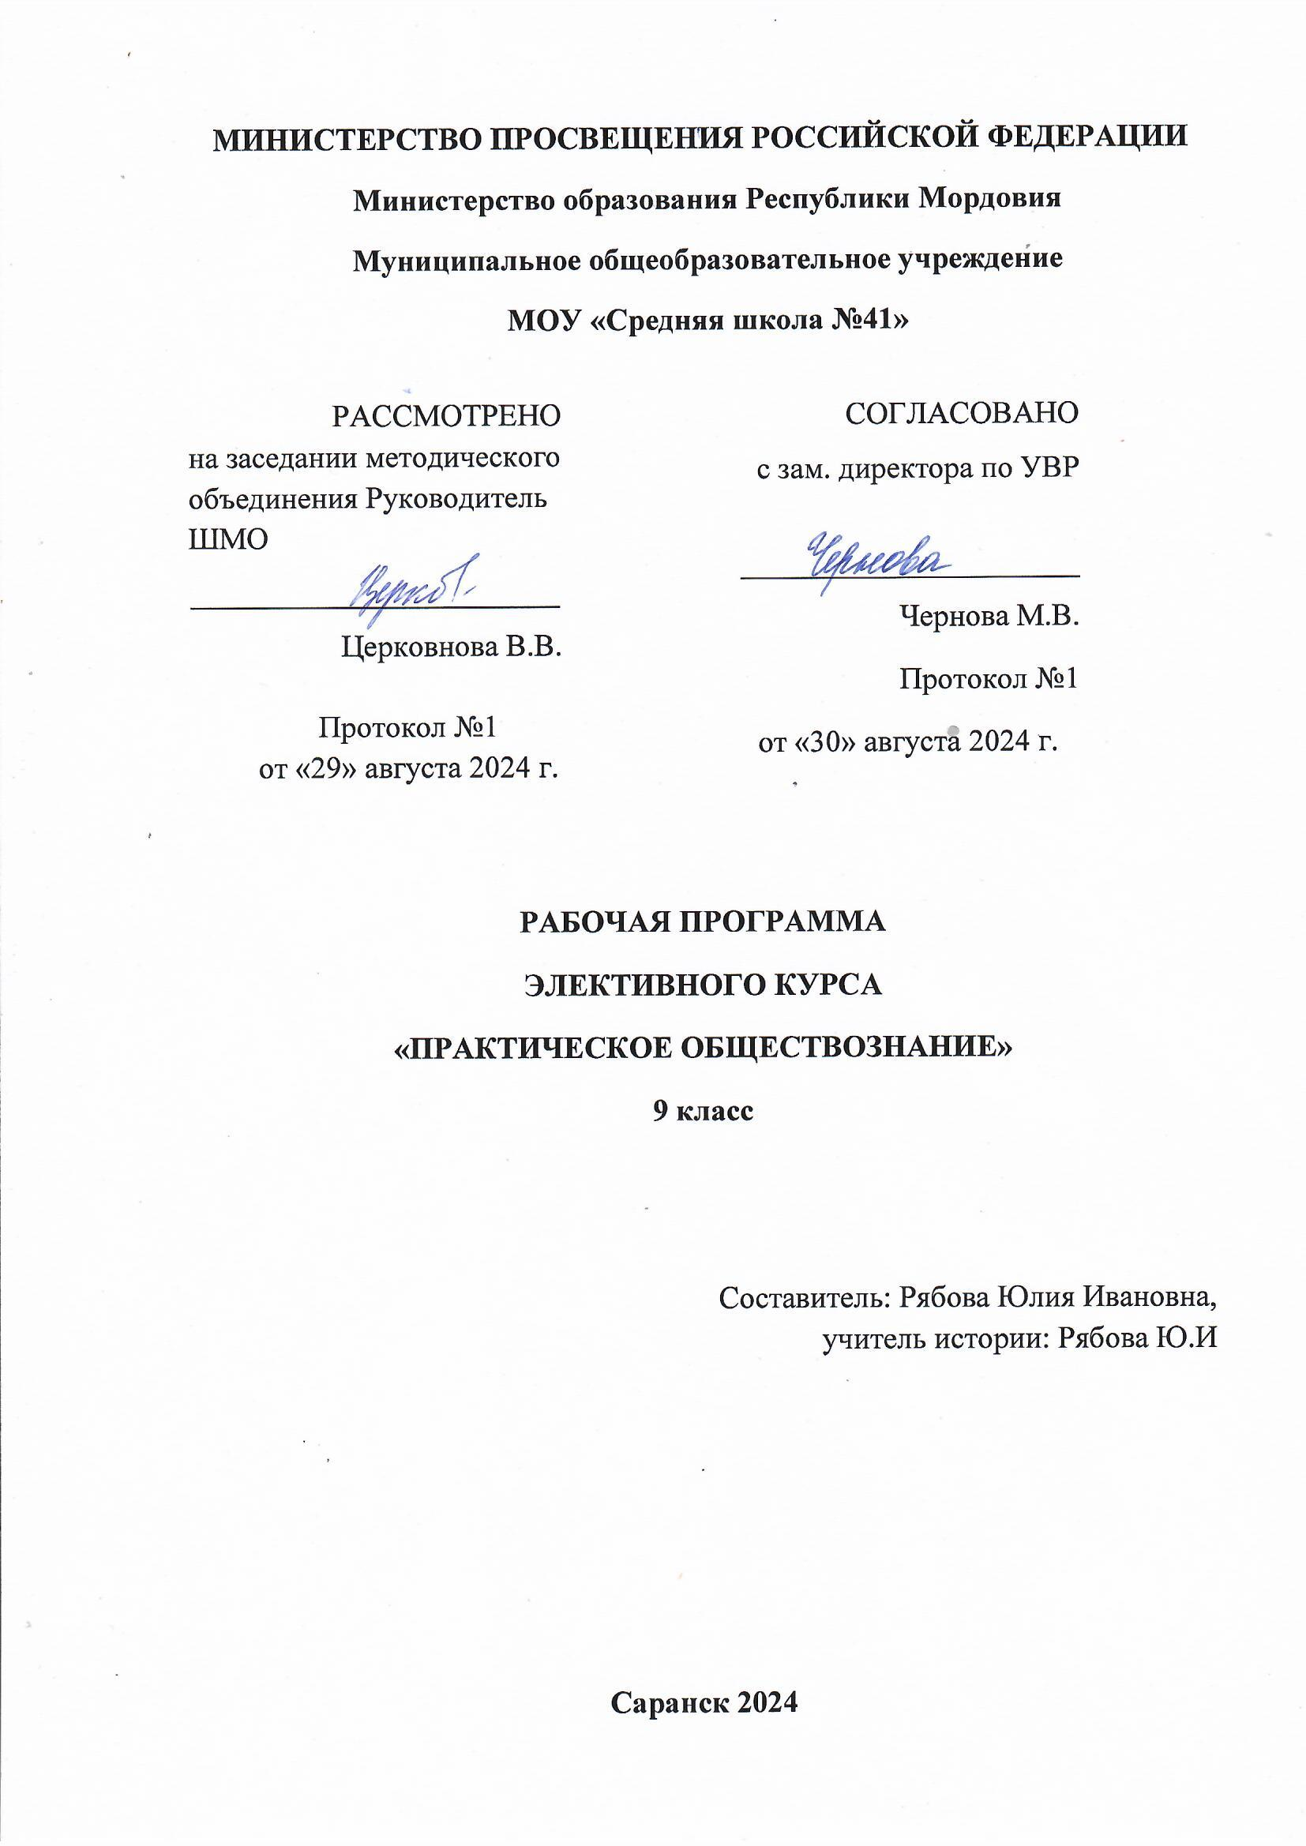

**ПОЯСНИТЕЛЬНАЯ ЗАПИСКА**

Данный курс предназначен для подготовки обучающихся 9-х классов к ГИА. Занятия по подготовке к ГИА по обществознанию предназначены для теоретической и практической помощи в подготовке к государственной итоговой аттестации выпускников по обществознанию. Занятия ориентированы на повторение, систематизацию и углубленное изучение курса обществознания основной школы, а также на подготовку обучающихся 9-х классов к ГИА.

Количество часов в учебном плане: 17 часов

Формы организации занятий: групповая в сочетании с индивидуальной

Режим занятий: занятия проводятся 1 раз неделю во II полугодии.

Рабочая программа элективного курса по обществознанию для 9 классов составлена на основе программы общеобразовательных учреждений. Обществознание. Программы общеобразовательных учреждений. 6-9 классы. Авторы: Л.Н. Боголюбов, Н.И. Городецкая, Л.Ф. Иванова, А.И. Матвеев. Москва. Издательство «Просвещение»

**Цель** программы – подготовка учащихся к государственной итоговой аттестации (ГИА) по обществознанию через актуализацию знаний по основным темам курса.

Содержание основного общего образования по обществознанию представляет собой комплекс знаний, отражающих основные объекты изучения: общество и его основные сферы, человек в обществе, правовое регулирование общественных отношений. Помимо знаний, важными содержательными компонентами курса являются: социальные навыки, умения, совокупность моральных норм и гуманистических ценностей; правовые нормы, лежащие в основе правомерного поведения. Не менее важным элементом содержания является опыт познавательной и практической деятельности, включающий работу с адаптированными источниками социальной информации; решение познавательных и практических задач, отражающих типичные социальные ситуации; учебную коммуникацию, опыт проектной деятельности в учебном процессе и социальной практике.

# Изучение направлено на достижение следующих целей:

* + **развитие** личности в ответственный период социального взросления человека (11 – 15 лет), ее познавательных интересов, критического мышления в процессе восприятия социальной информации и определения собственной позиции; нравственной и правовой культуры, экономического образа мышления, способности к самоопределению и самореализации;
  + **воспитание** общероссийской идентичности, гражданской ответственности, уважения к социальным нормам; приверженности гуманистическим и демократическим ценностям, закрепленным в Конституции Российской Федерации:
  + **освоение** на уровне функциональной грамотности системы необходимых для социальной адаптации знаний: об обществе; основных социальных ролях; о позитивно оцениваемых обществом качествах личности, позволяющих успешно взаимодействовать в социальной среде; сферах человеческой деятельности; способах регулирования общественных отношений; механизмах реализации и защиты прав человека и гражданина;
  + **овладение умениями** познавательной, коммуникативной, практической деятельности в основных характерных для подросткового возраста социальных ролях;
  + **формирование опыта** применения полученных знаний для решения типичных задач в области социальных отношений, экономической и гражданско-общественной деятельности, межличностных отношений, отношений между людьми различных национальностей и вероисповеданий, самостоятельной познавательной деятельности, правоотношений, семейно-бытовых отношений.

Программа предусматривает формирование у учащихся общеучебных умений и навыков, универсальных способов деятельности и ключевых компетенций. В этом направлении приоритетами на этапе основного общего образования являются:

* + - умение сознательно организовать свою познавательную деятельность (от постановки цели до получения и оценки результата);
    - владение такими видами публичных выступлений, как высказывание, монолог, дискуссия; следование этическим нормам и правилам ведения диалога;
    - выполнение познавательных и практических заданий, в том числе с использованием проектной деятельности, на занятиях и в доступной социальной практике, рассчитанных на:
* использование элементов причинно-следственного анализа;
* исследование несложных реальных связей и зависимостей;
* определение сущностных характеристик изучаемого объекта;
* выбор верных критериев для сравнения, сопоставления, оценки объектов;
* поиск и извлечение нужной информации по заданной теме в адаптированных источниках различного типа;
* перевод информации из одной знаковой системы в другую, выбор знаковых систем адекватно познавательной и коммуникативной ситуации;
* объяснение изученных положений на конкретных примерах;
* оценку своих учебных достижений, поведения, черт своей личности с учетом мнения других людей, в том числе для корректировки собственного поведения в окружающей среде, следование в повседневной жизни этическим и правовым нормам, выполнение экологических требований;
* определение собственного отношения к явлениям современной жизни, формулирование своей точки зрения.

**Содержание**.

**Тема 1**. Вводное занятие

Структура экзаменационной работы. Оценивание экзаменационной работы по обществознанию.

**Тема 2.** Человек и общество (3 часа)

Человек. Индивид. Личность. Биологическое и социальное в человеке. Основные сферы общественной жизни, их взаимосвязь. Деятельность человека, её основные формы. Межличностные отношения.

**Тема 3.** Сфера духовной культуры (4 часа)

Сфера духовной культуры и её особенности. Наука. Образование. Религия. Искусство. Мораль. Гуманизм. Патриотизм, гражданственность.

**Тема 4.** Экономическая сфера жизни общества (5 часов)

Экономика, её роль в жизни общества. Типы экономических систем. Собственность. Рыночная экономика. Производство – основа экономики. Роль государства в экономике. Налоги. Распределение доходов. Инфляция. Безработица, её причины и последствия.

**Тема 5.** Социальная сфера (3 часа)

Социальная структура общества. Социальные конфликты. Межнациональные отношения. Отклоняющееся поведение.

**Тема 6.** Итоговое занятие (1 час). Пробный экзамен.

# Тематическое планирование

|  |  |  |  |  |
| --- | --- | --- | --- | --- |
| **№** | **Тема** | **Количество часов** | | |
| **теория** | **практика** | **всего** |
| 1 | Вводное занятие. Структура экзаменационной работы. Оценивание экзаменационной работы по обществознанию. | 0,5 | 0,5 | 1 |
| 2 | Человек и общество | 1,5 | 1.5 | 3 |
| 3 | Сфера духовной культуры | 2 | 2 | 4 |
| 4 | Экономическая сфера жизни общества | 2,5 | 2,5 | 5 |
| 5 | Социальная сфера | 1,5 | 1,5 | 3 |
| 6. | Итоговое занятие. Пробный экзамен. | - | 1 | 1 |
|  | **ИТОГО** | **8** | **9** | **17** |

**КАЛЕНДАРНО-ТЕМАТИЧЕСКОЕ ПЛАНИРОВАНИЕ 9 класс (17 ч.)**

|  |  |  |  |  |  |  |
| --- | --- | --- | --- | --- | --- | --- |
| № п/п | № урока | Тема урока | Элементы содержания | теория | практика | Дата проведения |
| **Вводное занятие (1 час)** | | | | | | |
| 1. | 1. | Структура экзаменационной работы. Оценивание экзаменационной работы по обществознанию. | Структура экзаменационной работы. Оценивание экзаменационной работы по обществознанию. | 0,5 | 0,5 | 16.01 |
| **Человек и общество (3 часа)** | | | | | |  |
| 2. | 1. | Человек. Индивид. Личность. Биологическое и социальное в человеке. | Отличие человека от других живых существ. Природное и общественное в человеке.  Способность человека к творчеству. | 0,5 | 0,5 | 23.01 |
| 3. | 2. | Основные сферы общественной жизни, их взаимосвязь. | Общество как форма жизнедеятельности людей. Общественные отношения. | 0,5 | 0,5 | 30.01 |
| 4. | 3. | Деятельность человека, её основные формы.  Межличностные отношения. | Игра, учёба, труд. Познание человеком мира и самого себя. | 0,5 | 0,5 | 06.02 |

|  |  |  |  |  |  |  |
| --- | --- | --- | --- | --- | --- | --- |
| **Сфера духовной культуры (4 часа)** | | | | | | |
| 5. | 1. | Сфера духовной культуры и её особенности. | Культура личности и общества. Тенденции развития духовной культуры в современной России. | 0,5 | 0,5 | 13.02 |
| 6. | 2. | Наука. Образование. | Наука, ее значение в жизни современного общества.  Значимость образования в условиях информационного общества. Непрерывность образования. Самообразование. | 0,5 | 0,5 | 20.02 |
| 7. | 3. | Религия. Искусство. | Религия как одна из форм культуры. Религиозные нормы. Свобода совести. | 0,5 | 0,5 | 27.02 |
| 8. | 4. | Мораль. Гуманизм. Патриотизм, гражданственность. | Моральный выбор. Свобода и ответственность. Долг и совесть. Критерии морального поведения. | 0,5 | 0,5 | 06.03 |
| **Экономическая сфера жизни общества (5 часов)** | | | | | | |
| 9. | 1. | Экономика, её роль в жизни общества. | Потребности и ресурсы. Свободные и экономические блага. Ограниченность ресурсов и экономический выбор. | 0,5 | 0,5 | 13.03 |
| 10. | 2. | Типы экономических систем. Собственность. | Типы экономических систем. Право собственности. Формы  собственности. Защита прав | 0,5 | 0,5 | 20.03 |

|  |  |  |  |  |  |  |
| --- | --- | --- | --- | --- | --- | --- |
|  |  |  | собственности. |  |  |  |
| 11. | 3. | Рыночная экономика. Производство – основа экономики. | Рынок. Рыночный механизм регулирования экономики. Спрос и предложение.  Рыночное равновесие. Производство. Товары и услуги. Факторы производства. Разделение труда и специализация. | 0,5 | 0,5 | 03.04 |
| 12. | 4. | Роль государства в экономике. Налоги. Распределение доходов. | Роль государства в экономике. Экономические цели и функции государства. Государственный бюджет.  Налоги, уплачиваемые гражданами. | 0,5 | 0,5 | 10.04 |
| 13. | 5. | Инфляция. Безработица, её причины и последствия. | Реальные и номинальные доходы. Инфляция.  Банковские услуги, предоставляемые гражданам. Занятость и безработица.  Причины безработицы. Экономические и социальные последствия безработицы. | 0,5 | 0,5 | 17.04 |
| **Социальная сфера (3 часа)** | | | | | | |
| 14. | 1. | Социальная структура | Социальная неоднородность  общества. Социальная | 0,5 | 0,5 | 24.04 |

|  |  |  |  |  |  |  |
| --- | --- | --- | --- | --- | --- | --- |
|  |  | общества. | мобильность. |  |  |  |
| 15. | 2. | Социальные конфликты. Межнациональные отношения. | Социальные конфликты и пути их разрешения.  Взаимодействие людей в многонациональном и многоконфессиональном обществе. | 0,5 | 0,5 | 15.05 |
| 16. | 3. | Отклоняющееся поведение. | Отклоняющееся поведение. Социальная значимость здорового образа жизни. | 0,5 | 0,5 | 22.05 |
| **Итоговое занятие (1 час)** | | | | | | |
| 17. | 1. | Пробный экзамен | Пробный экзамен |  | 1 | 22.05 |

**Учебно-методический комплекс**

**Литература:**

1. Обществознание. Программы общеобразовательных учреждений. 6 – 9 классы. Авторы: Л.Н. Боголюбов, Н.И. Городецкая, Л.Ф. Иванова, А.И. Матвеев. Москва. Издательство «Просвещение».
2. Обществознание. 9 класс: учебник для общеобразовательных учреждений/ Л. Н. Боголюбов, А.И. Матвеев, Е.И. Жильцова и др. – Москва, Просвещение, 2014г.
3. Обществознание. Поурочные разработки. 9 класс: пособие для учителей общеобразовательных учреждений/ Л.Н. Боголюбов, Н.Ю. Басик, Т.В. Коваль и др. Москва, Просвещение.
4. Обществознание. 9 класс: система уроков по учебнику под. Ред. Л.Н. Боголюбова, А.И. Матвеева/авт.-сост. И.Ю. Буйволова. 2015г.
5. Контрольно-измерительные материалы. Обществознание. 9 класс/Сост. А.В. Поздеев. – М.: 2015г.
6. Домашек Е.В. Школьный справочник по обществознанию/ Е.В. Домашек. 2014г.
7. Конституция РФ
8. Гражданский кодекс РФ
9. Кодекс об административных правонарушениях Семейный кодекс РФ
10. Трудовой кодекс РФ
11. Калачева Е.Н. 2016г. Обществознание. Тематические тренировочные задания. К ОГЭ